Tisková zpráva / 15. března 2022, Praha

Svaz neslyšících varuje: chybí sluchadla pro nedoslýchavé Ukrajince!

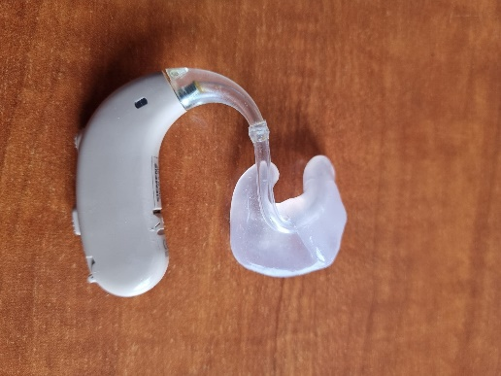
Svaz neslyšících a nedoslýchavých osob v ČR (SNN ČR), největší organizace pomáhající lidem se sluchovým handicapem,vyhlašuje humanitární sbírku odložených a nepoužívaných závěsných sluchadel pro nedoslýchavé Ukrajince. Přidělení a potřebné nastavení sluchadel u foniatra bude koordinovat SNN ČR prostřednictvím 25 poradenských center Svazu a jeho obecně prospěšných organizací ve všech krajích.

Svaz neslyšících a nedoslýchavých osob v ČR v posledních dnech zaznamenal desítky dotazů od neslyšících a nedoslýchavých Ukrajinců na našem území. Při útěku ze své domoviny si mnohdy nestihli vzít to nejcennější, co měli – sluchadlo. Kompenzační zdravotnickou pomůcku, bez které nemohou komunikovat.
„Na základě četných dotazů jsme se proto jako Svaz rozhodli uspořádat mezi našimi neslyšícími a nedoslýchavými lidmi sbírku funkčních, ale již nepotřebných sluchadel. Ta nám již v minulosti lidé nabízeli, ale teď – vzhledem k válce na Ukrajině a nedostatečnému množství – vyzýváme všechny, kteří by mohli svá nepotřebná sluchadla obětovat, aby tak co nejdříve učinili,“ vyzývá Jaroslav Paur, ředitel Svazu neslyšících a nedoslýchavých osob v ČR.

Sluchadla, prosím,zasílejte dobře zabalená poštou, případně přineste na adresu:
Svaz neslyšících a nedoslýchavých osob v ČR
Karlínské náměstí 12
186 00 Praha 8

Všechna zaslaná sluchadla SNN ČR zaeviduje a zkontroluje jejich funkčnost.

V případě dotazů a zájmu, prosím, kontaktujte:
Ing. Veronika Cézová
Tisková mluvčí
M: +420 735 613 101

E: cezova@snncr.cz

Jaroslav Paur

ředitel sekretariátu SNN v ČR

M: 603 846 204

E: paur@snncr.cz

Mgr. Lenka Oprchalová

ředitelka

Centrum pro neslyšící a nedoslýchavé pro Prahu a Středočeský kraj

M: 603 972 069

E: oprchalova@cnn-ops.cz

